LAPORAN PRAKTIKUM

**POSTTEST 5**

**ALGORITMA PEMROGRAMAN DASAR**



**Disusun oleh:**

**Muhammad Ihsan Rosadi 2509106081**

**Kelas B2‘25**

**PROGRAM STUDI INFORMATIKA**

**UNIVERSITAS MULAWARMAN**

**SAMARINDA**

**2025**

# 1. Flowchart

Gambar Flowchart 1.1

## 2. Deskripsi Singkat Program

Program ini merupakan sistem manajemen proyek desain grafis berbasis terminal yang memungkinkan pengguna melakukan login, registrasi, dan mengelola proyek. Program ini membedakan antara akun admin dan user biasa: admin dapat menambah, melihat, memperbarui, dan menghapus proyek, sedangkan user biasa hanya dapat melihat daftar proyek. Data pengguna dan proyek disimpan dalam daftar Python sederhana (list), dan antarmuka menggunakan menu teks yang bersih dengan perintah os.system('cls'/'clear') untuk membersihkan layar. Program ini berjalan dalam loop utama hingga pengguna memilih untuk keluar.

# 3. Source Code

**A. Inisialisasi Data**

|  |
| --- |
| import os  users = [["mihsanr81", "2509106081", "admin"]] projects = [] |

**B. Menu Utama Program**

|  |
| --- |
| while True:  os.system('cls' if os.name == 'nt' else 'clear')  print("=== SISTEM MANAJEMEN PROYEK DESAIN GRAFIS ===")  print("1. Login")  print("2. Register")  print("3. Keluar")  menu = input("Pilih menu: ") |

**C. Fitur Login**

|  |
| --- |
| if menu == "1":  os.system('cls' if os.name == 'nt' else 'clear')  print("=== LOGIN ===")  username = input("Username: ")  password = input("Password: ")  user_ditemukan = None   for u in users:  if u[0] == username and u[1] == password:  user_ditemukan = u  break |

**D. Validasi Gagal Login**

|  |
| --- |
| if user_ditemukan == None:  print("Login gagal! Username atau password salah.")  input("Tekan Enter Untuk Melanjutkan...")  continue |

**E. Menu Admin**

|  |
| --- |
| if user_ditemukan[2] == "admin":  while True:  os.system('cls' if os.name == 'nt' else 'clear')  print("=== MENU ADMIN ===")  print("1. Tambah Proyek")  print("2. Lihat Proyek")  print("3. Update Proyek")  print("4. Hapus Proyek")  print("5. Logout")  pilih = input("Pilih: ") |

**F. CREATE (Tambah Proyek)**

|  |
| --- |
| if pilih == "1":  os.system('cls' if os.name == 'nt' else 'clear')  print("=== TAMBAH PROYEK ===")  judul = input("Judul: ")  deskripsi = input("Deskripsi: ")  software = input("Software: ")  deadline = input("Deadline: ")  klien = input("Klien: ")  status = input("Status: ")  if judul != "" and klien != "":  projects.append([judul, deskripsi, software, deadline, klien, status])  print("Proyek berhasil ditambah!")  else:  print("Wajib diisi!")  input("Tekan Enter Untuk Melanjutkan...") |

**G. READ (Lihat Proyek)**

|  |
| --- |
| elif pilih == "2":  os.system('cls' if os.name == 'nt' else 'clear')  print("=== DAFTAR PROYEK ===")  if len(projects) == 0:  print("Belum ada proyek.")  else:  for i, p in enumerate(projects):  print(f"\n[{i+1}] {p[0]}")  print(f"Deskripsi: {p[1]}")  print(f"Software : {p[2]}")  print(f"Deadline : {p[3]}")  print(f"Klien : {p[4]}")  print(f"Status : {p[5]}")  input("\nTekan Enter Untuk Melanjutkan...") |

**H. UPDATE (Ubah Proyek)**

|  |
| --- |
| elif pilih == "3":  os.system('cls' if os.name == 'nt' else 'clear')  print("=== UBAH PROYEK ===")  if len(projects) == 0:  print("Belum ada proyek.")  input("Tekan Enter Untuk Melanjutkan...")  continue   for i, p in enumerate(projects):  print(f"[{i+1}] {p[0]}")   nomor = input("\nPilih nomor proyek: ")  if nomor.isdigit():  nomor = int(nomor) - 1  if 0 <= nomor < len(projects):  while True:  os.system('cls' if os.name == 'nt' else 'clear')  print(f"=== UBAH PROYEK: {projects[nomor][0]} ===")  print("1. Judul")  print("2. Deskripsi")  print("3. Software")  print("4. Deadline")  print("5. Klien")  print("6. Status")  print("7. Selesai Update")  pilih_update = input("Pilih data yang ingin diubah: ")   if pilih_update == "1":  projects[nomor][0] = input("Masukkan judul baru: ")  elif pilih_update == "2":  projects[nomor][1] = input("Masukkan deskripsi baru: ")  elif pilih_update == "3":  projects[nomor][2] = input("Masukkan software baru: ")  elif pilih_update == "4":  projects[nomor][3] = input("Masukkan deadline baru: ")  elif pilih_update == "5":  projects[nomor][4] = input("Masukkan nama klien baru: ")  elif pilih_update == "6":  projects[nomor][5] = input("Masukkan status baru: ")  elif pilih_update == "7":  break  else:  print("Pilihan tidak valid!")  input("Tekan Enter Untuk Melanjutkan...")   print("Data proyek berhasil diperbarui!")  else:  print("Nomor proyek tidak valid!")  else:  print("Input harus angka!")  input("Tekan Enter Untuk Melanjutkan...") |

**I. DELETE (Hapus Proyek)**

|  |
| --- |
| elif pilih == "4":  os.system('cls' if os.name == 'nt' else 'clear')  print("=== HAPUS PROYEK ===")  if len(projects) == 0:  print("Belum ada proyek.")  input("Tekan Enter Untuk Melanjutkan...")  continue  for i, p in enumerate(projects):  print(f"[{i+1}] {p[0]}")  nomor = input("Pilih nomor proyek: ")  if nomor.isdigit():  nomor = int(nomor) - 1  if 0 <= nomor < len(projects):  hapus = input(f"Hapus proyek '{projects[nomor][0]}'? (y/n): ").lower()  if hapus == "y":  del projects[nomor]  print("Proyek dihapus!")  else:  print("Dibatalkan.")  else:  print("Nomor tidak valid.")  else:  print("Input harus angka.")  input("Tekan Enter Untuk Melanjutkan...") |

**J. 5.5 Logout Admin & Validasi Input Tidak Valid**

|  |
| --- |
| elif pilih == "5":  break  else:  print("Pilihan tidak valid!")  input("Tekan Enter Untuk Melanjutkan...") |

**K. Menu USER Biasa**

|  |
| --- |
| else:  while True:  os.system('cls' if os.name == 'nt' else 'clear')  print(f"=== MENU PENGGUNA ({user_ditemukan[0]}) ===")  print("1. Lihat Proyek")  print("2. Logout")  pilih_user = input("Pilih: ")   if pilih_user == "1":  os.system('cls' if os.name == 'nt' else 'clear')  print("=== DAFTAR PROYEK ===")  if len(projects) == 0:  print("Belum ada proyek.")  else:  for i, p in enumerate(projects):  print(f"\n[{i+1}] {p[0]}")  print(f"Deskripsi: {p[1]}")  print(f"Software : {p[2]}")  print(f"Deadline : {p[3]}")  print(f"Klien : {p[4]}")  print(f"Status : {p[5]}")  input("\nTekan Enter Untuk Melanjutkan...")  elif pilih_user == "2":  break  else:  print("Pilihan tidak valid!")  input("Tekan Enter Untuk Melanjutkan...") |

**L. Fitur Register**

|  |
| --- |
| elif menu == "2":  os.system('cls' if os.name == 'nt' else 'clear')  print("=== REGISTER ===")  username = input("Username baru: ")  password = input("Password: ")  sudah_ada = False  for u in users:  if u[0] == username:  sudah_ada = True  break  if username == "" or password == "":  print("Username dan password wajib diisi!")  elif sudah_ada:  print("Username sudah digunakan!")  else:  users.append([username, password, "user"])  print("Akun berhasil dibuat!")  input("Tekan Enter Untuk Melanjutkan...") |

**M. Fitur Keluar**

|  |
| --- |
| elif menu == "3":  os.system('cls' if os.name == 'nt' else 'clear')  print("Terima kasih telah menggunakan program ini.")  break |

**N. Validasi Input Tidak Valid**

|  |
| --- |
| else:  print("Pilihan tidak valid!")  input("Tekan Enter Untuk Melanjutkan...") |

## 4. Hasil Output

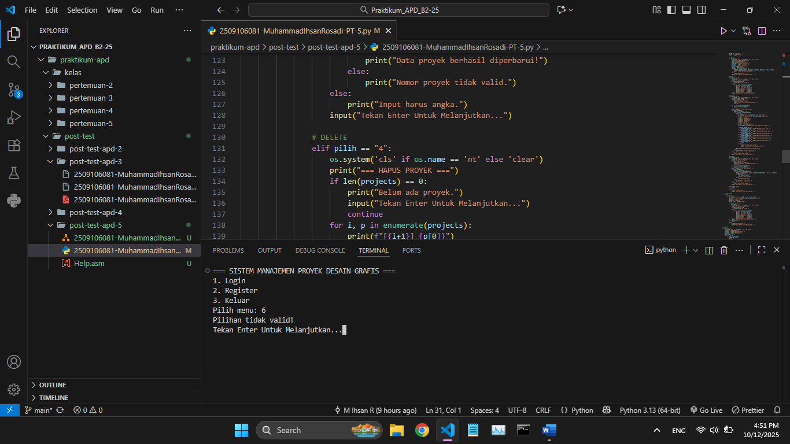

Gambar 4.6 Fitur Menu Utama/Admin/User Biasa (Input Nomor Invalid)

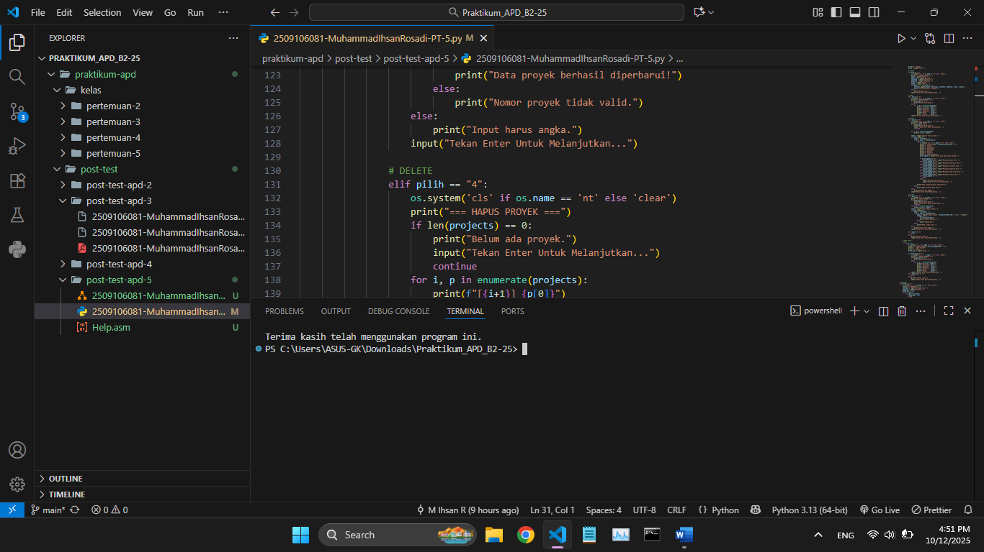

Gambar 4.6 Fitur Keluar

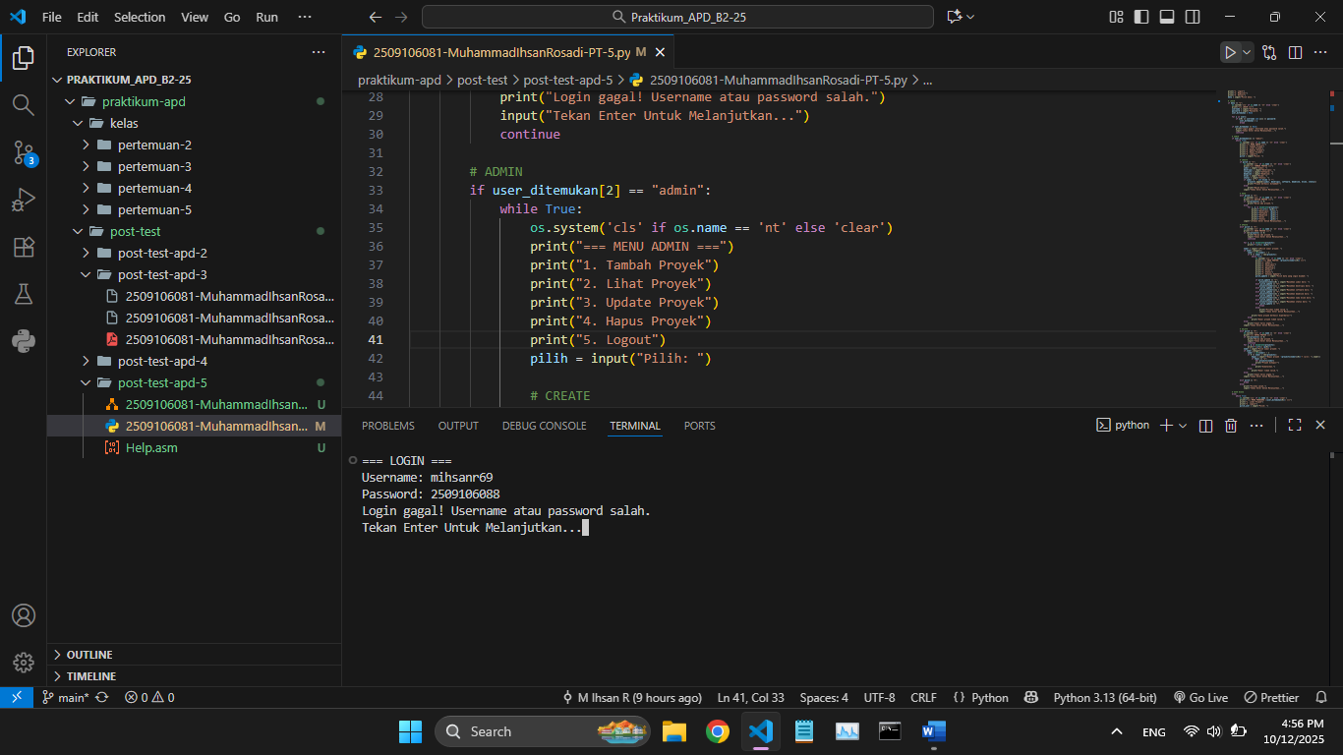

Gambar 4.1 Fitur Login (Gagal)

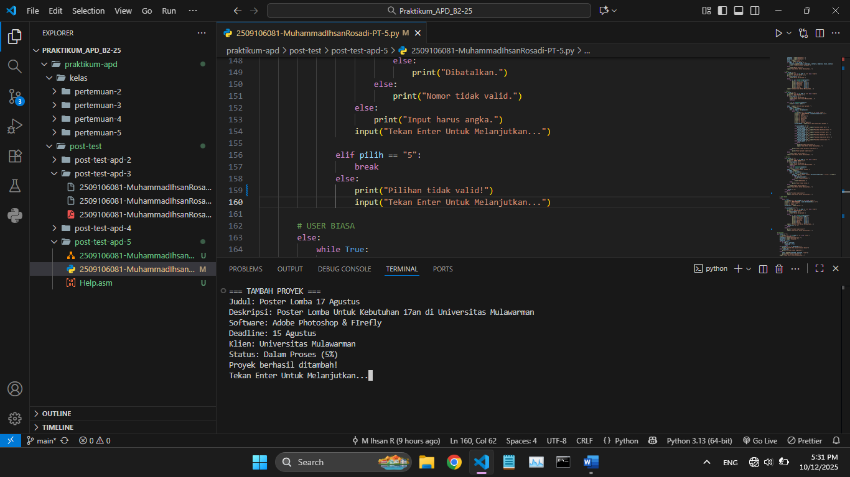

Gambar 4.2 Fitur Create/Menambah Proyek (Berhasil)

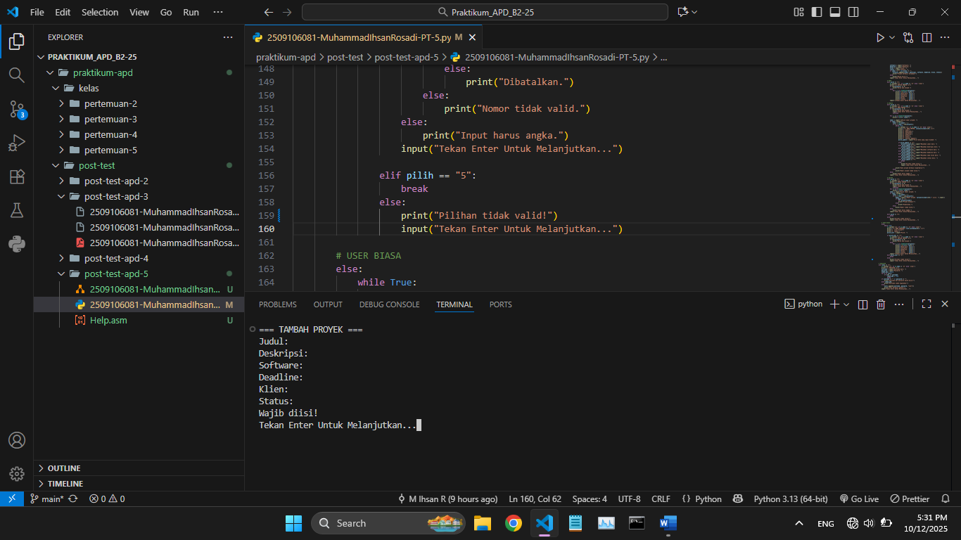

Gambar 4.2 Fitur Create/Menambah Proyek (Gagal)

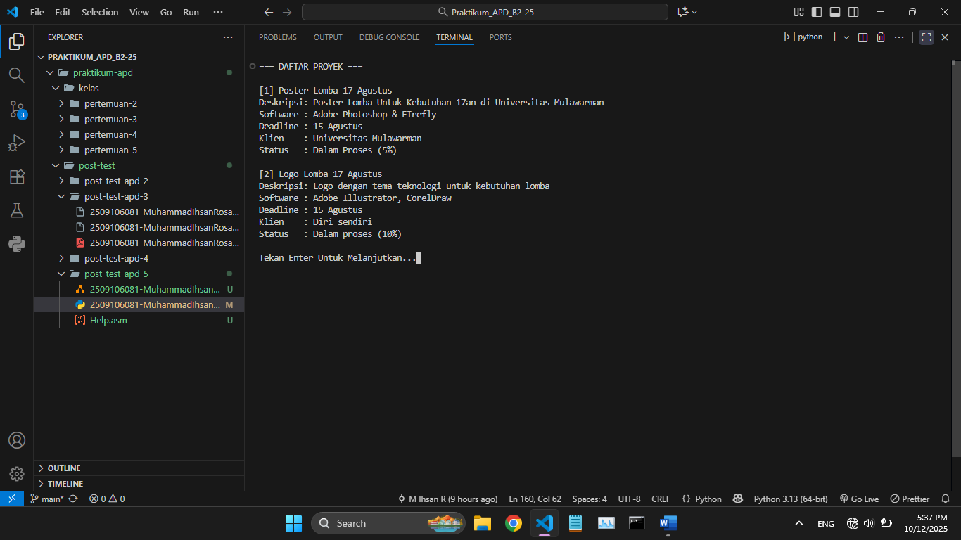

Gambar 4.3 Fitur Read/Melihat Proyek (Ada Proyek)

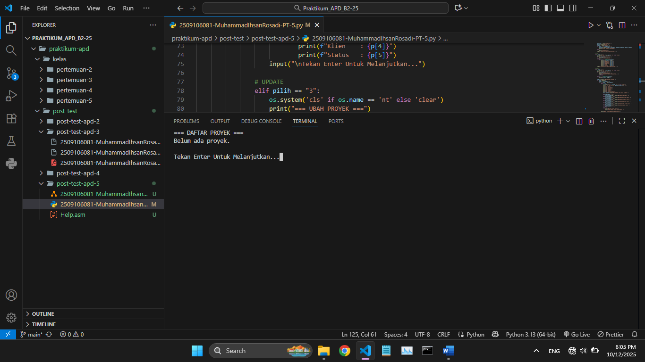

Gambar 4.3 Fitur Read/Melihat Proyek (Tidak Ada Proyek)

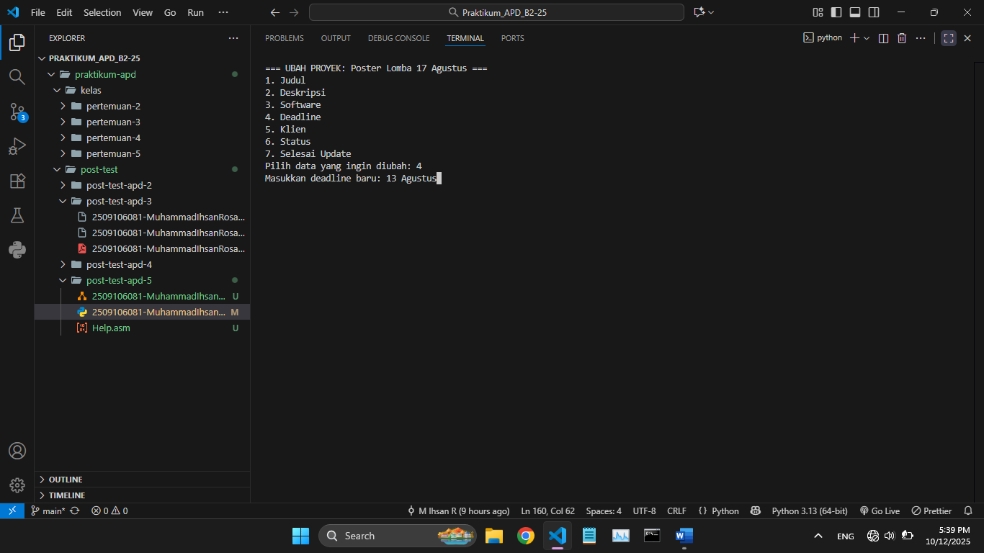

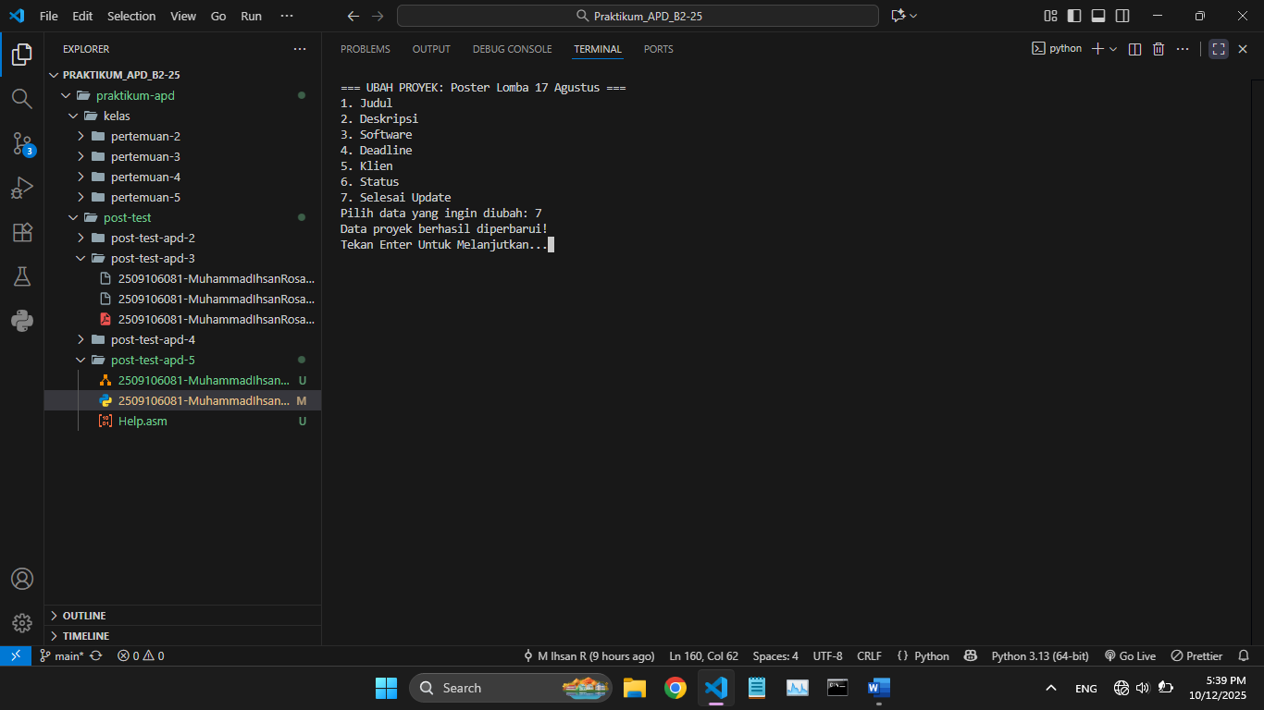

Gambar 4.4 Fitur Update/Memperbarui Proyek (Ada Proyek)

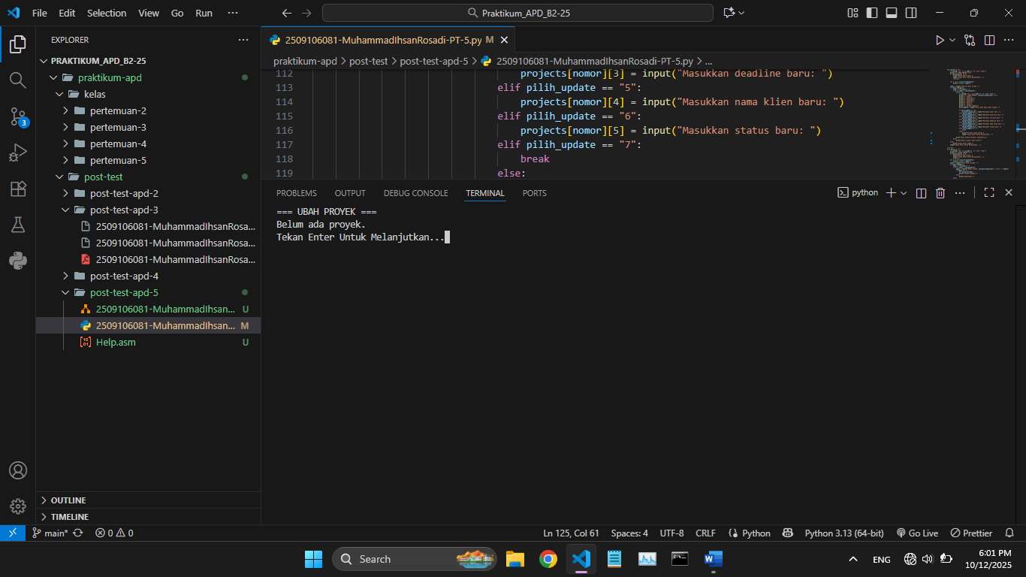

Gambar 4.4 Fitur Update/Memperbarui Proyek (Tidak Ada Proyek)

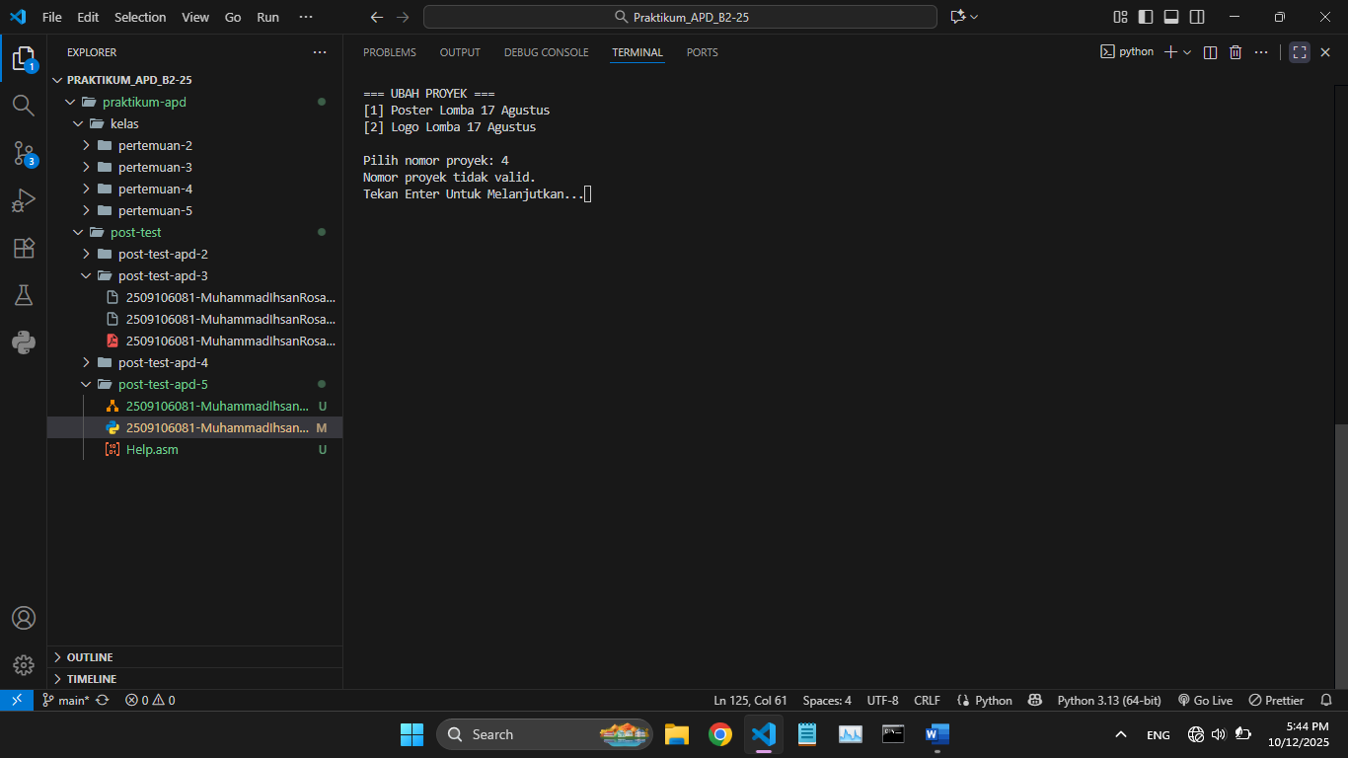

Gambar 4.4 Fitur Update/Memperbarui Proyek (Input Nomor Invalid)

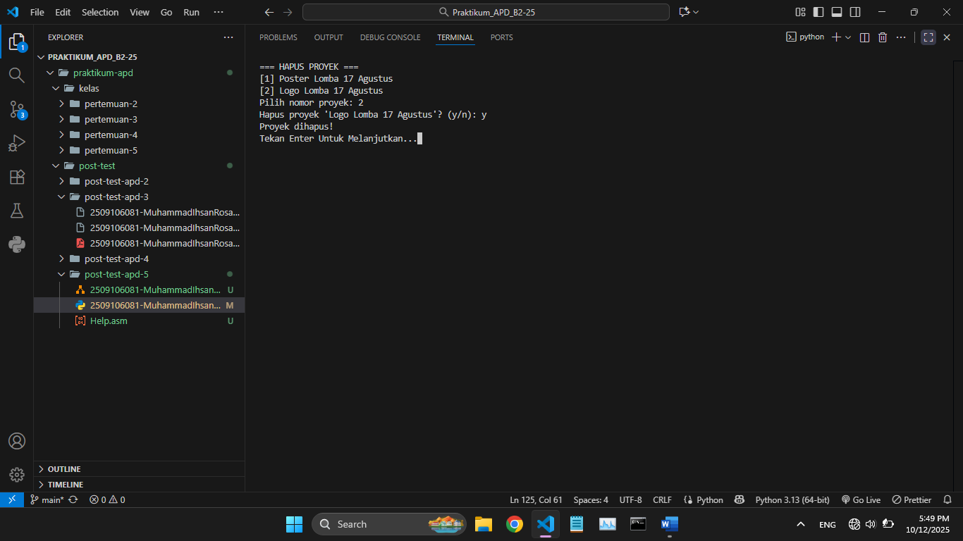

Gambar 4.5 Fitur Delete/Menghapus Proyek (Ada Proyek (Input y))

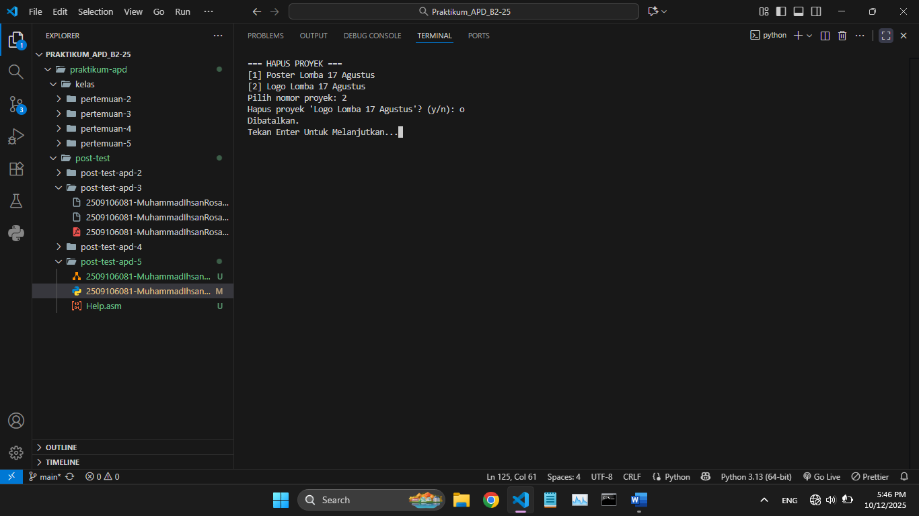

Gambar 4.5 Fitur Delete/Menghapus Proyek (Ada Proyek (Input Selain y))

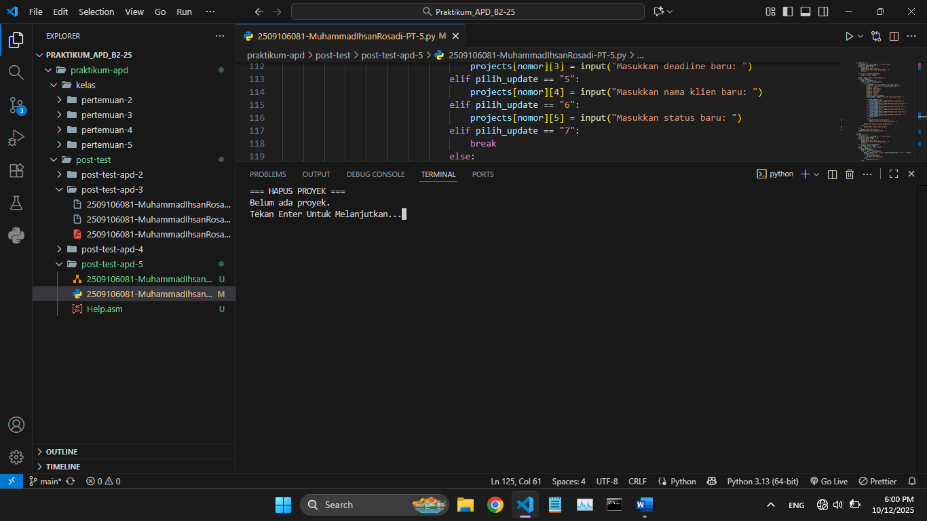

Gambar 4.5 Fitur Delete/Menghapus Proyek (Tidak Ada Proyek)

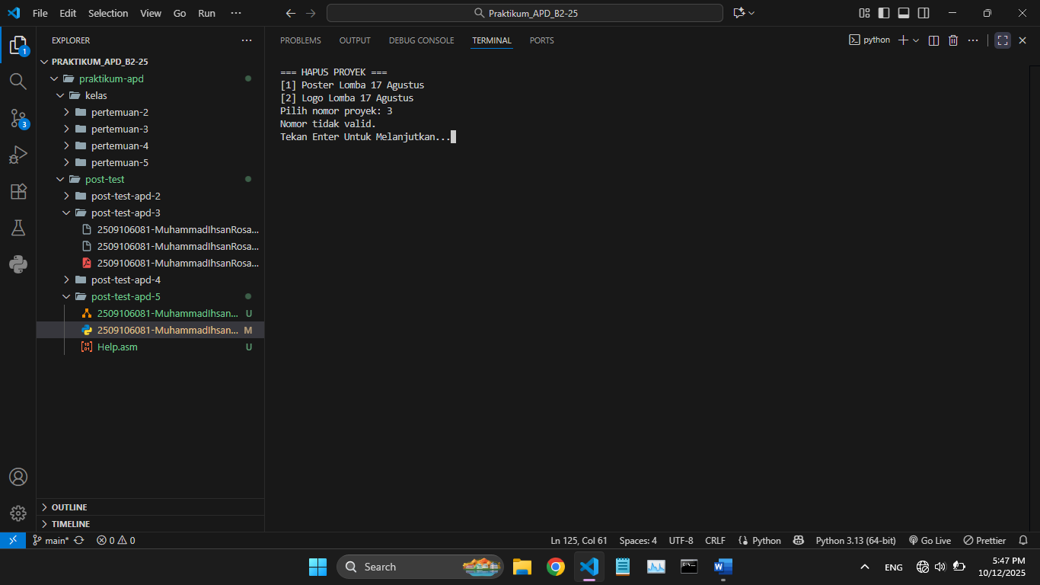

Gambar 4.5 Fitur Delete/Menghapus Proyek (Input Nomor Invalid)

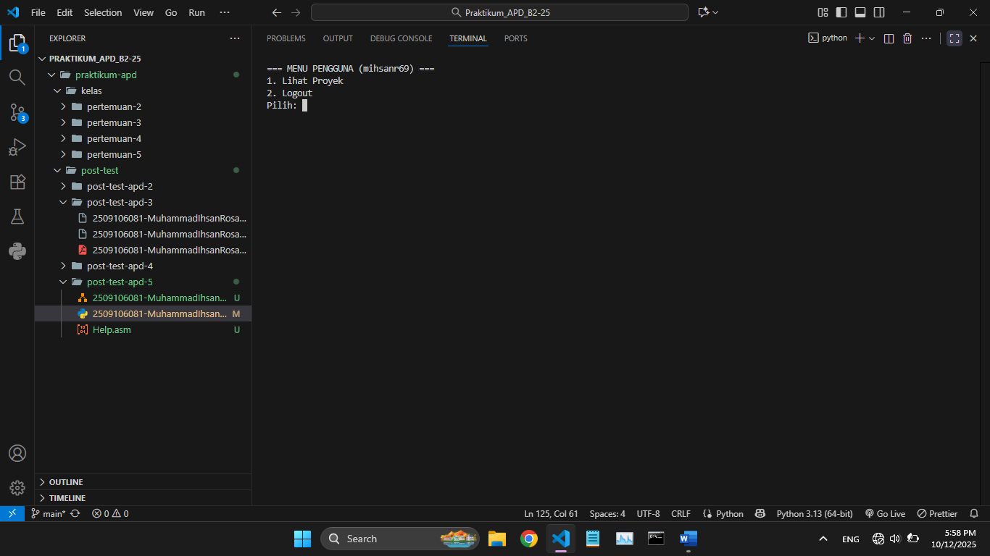

Gambar 4.7 Fitur Menu User Biasa

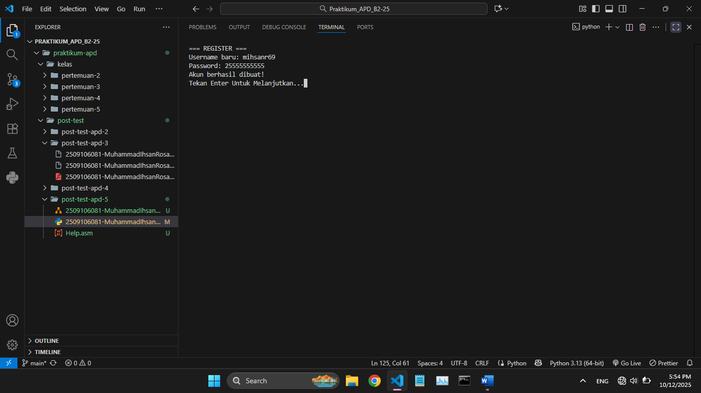

Gambar 4.8 Fitur Register (Berhasil)

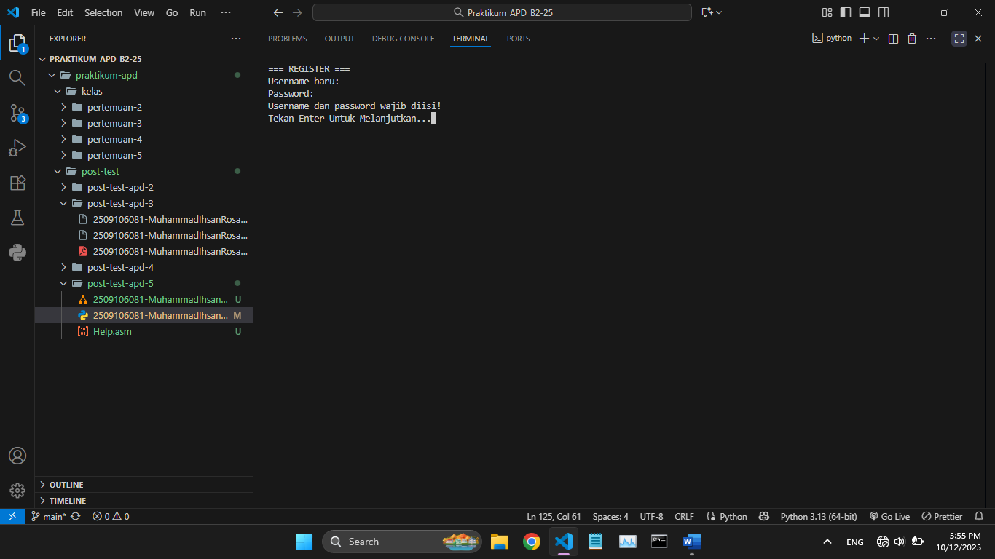

Gambar 4.8 Fitur Register (Gagal/Kosong)

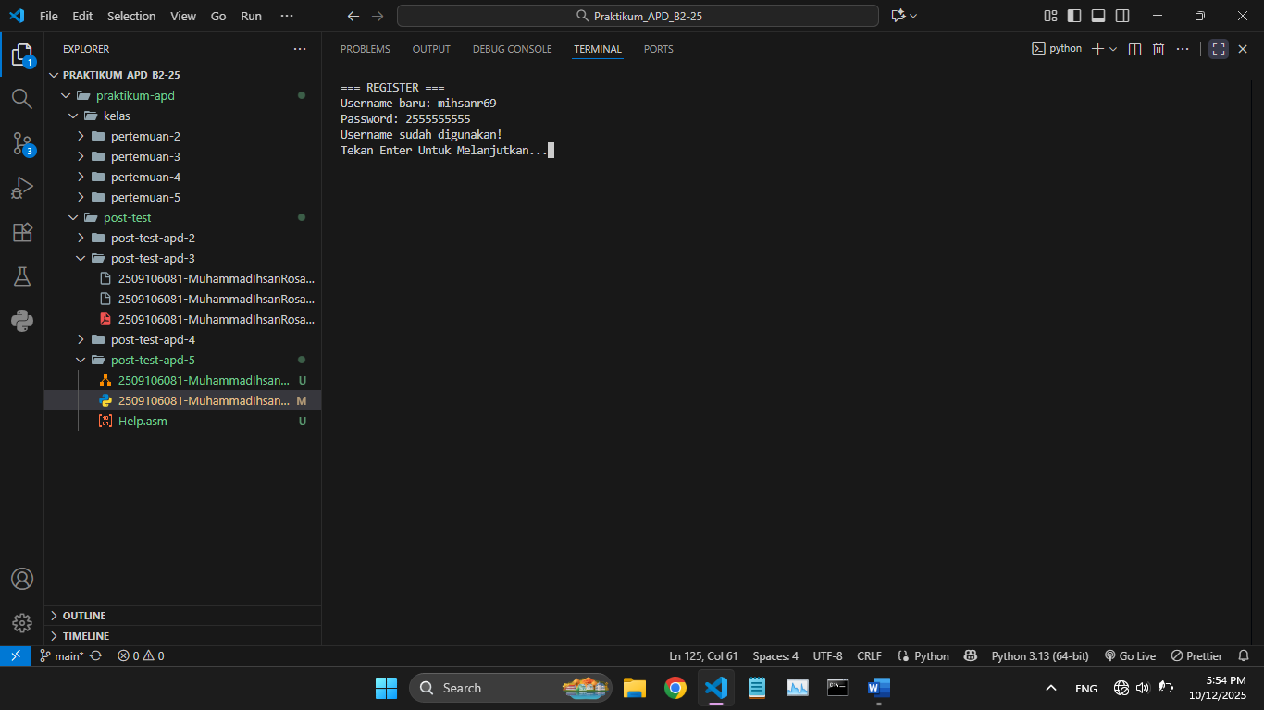

Gambar 4.8 Fitur Register (Gagal/Sudah Ada)

## 5. Langkah-langkah GIT

### **5.1 GIT Add**

Git Add berfungsi untuk menambahkan perubahan file dari working directory ke staging area, yaitu tempat sementara sebelum perubahan benar-benar disimpan dengan git commit, dengan kata lain, perintah ini menandai file atau perubahan tertentu agar disertakan dalam commit berikutnya.

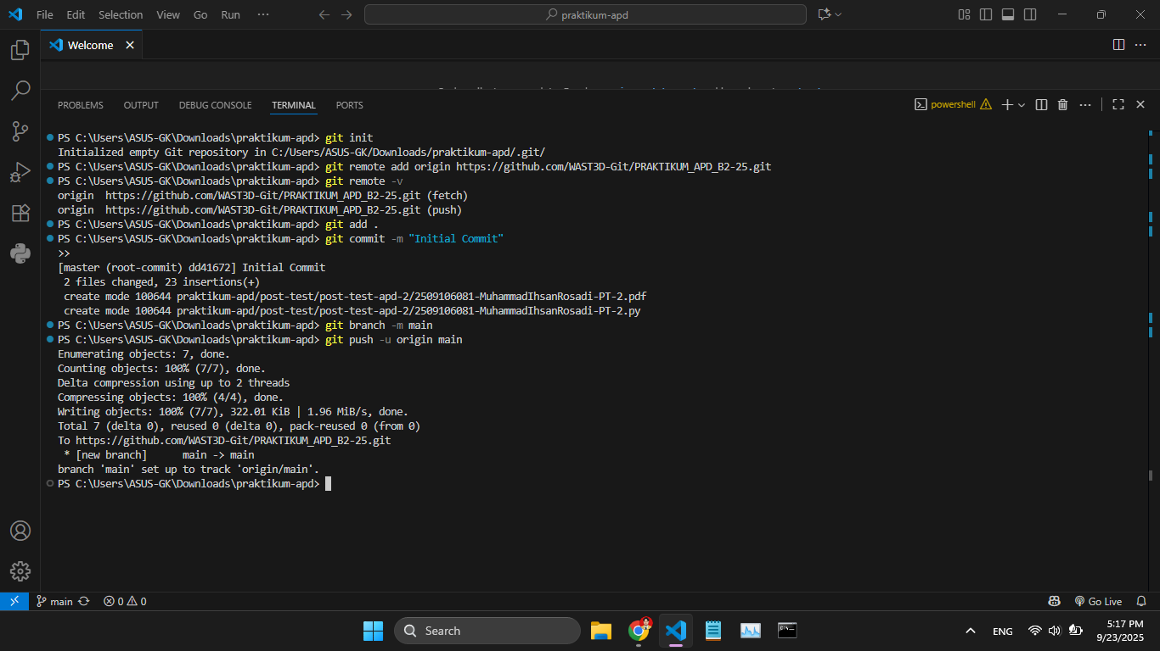

Gambar 5.1.1 Git Add

### **5.2 GIT Commit**

Git Commit berfungsi untuk menyimpan perubahan yang telah ditandai dengan git add ke dalam riwayat repository lokal, sehingga setiap versi proyek terdokumentasi dengan jelas melalui pesan commit yang menjelaskan perubahan tersebut.

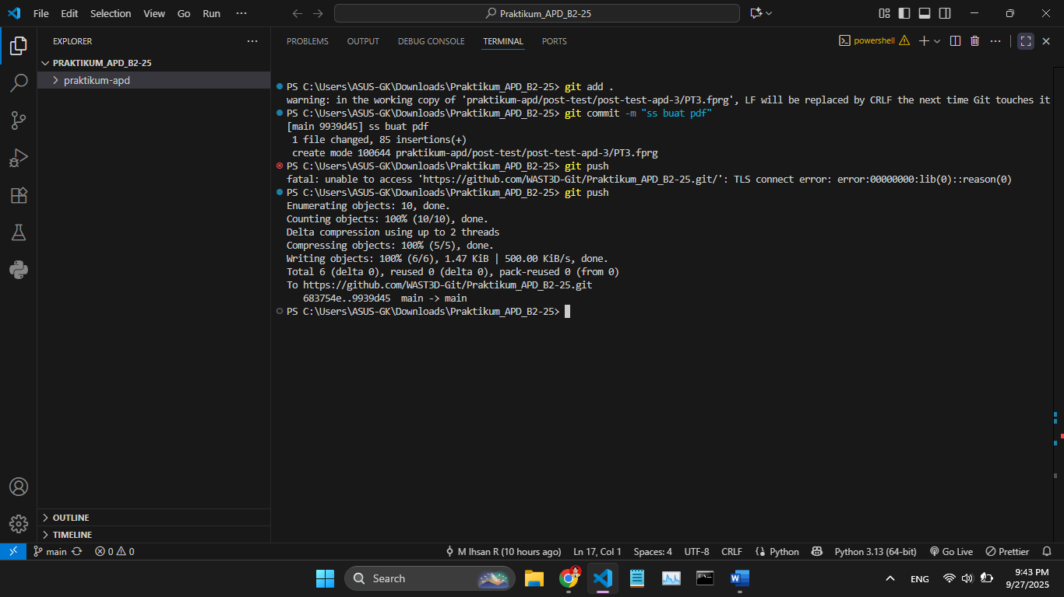

Gambar 5.2.1 Git Commit

### **5.3 GIT Push**

Git Push adalah perintah Git yang digunakan untuk mengirim atau mengunggah perubahan dari repository lokal ke repository remote, sehingga commit yang sudah dibuat secara lokal dapat tersinkronisasi dan tersedia di server (misalnya GitHub atau GitLab) agar bisa diakses, digunakan, atau dikolaborasikan oleh orang lain.



Gambar 5.3.1 Git Push